关于举办教师教育国际学术论坛 （International Forum on Teacher Education ） 通知

各位师生：

在知识经济时代， 创新型人才成为经济发展和社会进步的中坚力量。 知识经济时代的发展对创新型人才知识结构、实践能力、创新精神和责任担当的培养均提出了更高的要求，也对教师教育提出了更大的挑战。 因此， 教师教育改革也就成为世界各国近年来教育改革的重中之重。为了交流教师教育改革的经验，探讨知识经济时代中教师的应有素质，学校以 70周年校庆为契机召开教师教育国际学术论坛。本次教师教育国际学术论坛的主题是：知识经济背景下的教师教育 （TeacherEducation in Knowledge Society) ，包括：

1. 立德树人与教师教育

2. 教师素养与教师专业标准

3. 教师教育模式创新与实践

4. 教育信息化与教师专业发展

5. 教师教育与教育硕士培养

**一、 大会报告**

**报告时间：**2016 年 9 月 9 日（星期五）08:30

**报告地点：**紫荆花饭店八楼金紫荆厅

**报告题目：**知識基盤社会における協同的学びの意義:学びの共同体の授業改革と学校づ

くり（知识社会中合作学习的意义：学习共同体的教学改革与学校建设）

**报 告 人 ：**佐藤学

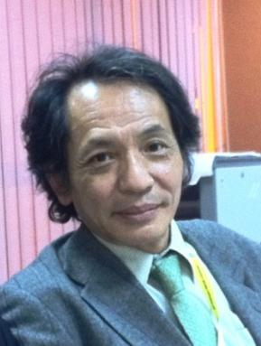**佐藤学 教授 简介**：东京大学院教育学研究科，教育学博士。 现任日本学习院大学文学部教授，东京大学名誉教授，兼任美国国家教育科学院（NEA）外籍院士、日本学术会议会员、日本教育学会前会长、美国教育学会（AERA）名誉会员、日本课程学会常务理事、日本教师教育学会常务理事等多项职务，并受聘墨西哥学院（El Colegio deMexico）特邀教授（2001 年）、哈佛大学客座教授（2002 年）、纽约大学客座教授授（2002 年）、柏林自由大学特邀教授（2006 年）等。

**报告题目：**Teachersprofessionalismisbuiltthroughqualityprogramandsupportedbythe

schoolsite

**（芬兰教师的专业性基于高质量的教师培养并获得中小学校的支持）**

**报 告 人 ：** Jari Lavonen

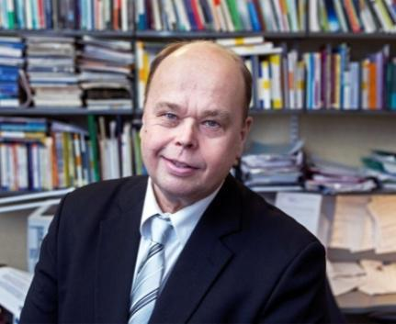**Jari Lavonen 简介：** Dr Jari Lavonen isa full professor

of science education (2003-) and a director of the De-

partment of Teacher Education, University of Helsinki,

Finland. From 2005 to2009,he wasdirector of the

FinnishGraduate School for Research in Science and

Mathematics Education and from 2002 to 2007 was

President of the Finnish Association for Research on

Teaching of Mathematics and Science.

**报告题目：**Scaling New Heights for Teacher Education in Information Society

（为知识社会的教师教育再攀高峰）

**报 告 人 ：**卢乃桂

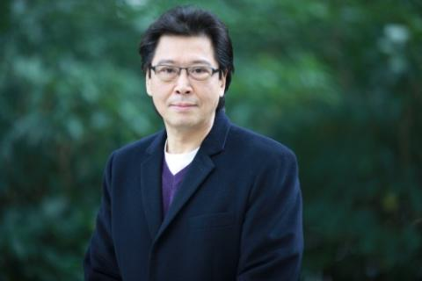**卢乃桂 教授 简介：**现任北京师范大学教师教育研究中心资深

研究员，华人社会教师研究和学校改进研究的领军人物。美国

哥伦比亚大学教育学博士，香港中文大学教育学院创院院长，

亦发起建立香港教育研究所。香港中文大学伟伦教育行政与政

策学讲座教授，香港教育研究所所长，香港国际学生学业评估

中心（HongKong PISA Center）国际顾问。曾受聘国内外 40

多所大学的客座教授或名誉教授，并担任多个国内外学术杂志

的编委员成员。

**报告题目：**秉持“创造的教育”理念 推进世界一流师范大学建设

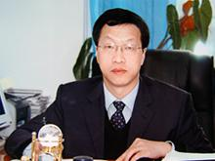**报 告 人 ：**刘益春

**刘益春 教授 简介：**东北师范大学校长。第十二届全国人

大代表，中国高教学会高等教育管理研究会副会长，教

育部高等学校中学教师培养教学指导委员会主任委员，

国家杰出青年科学基金获得者，中国科学院优秀百人计

划，教育部跨世纪优秀人才，全国模范教师。

**二、 校长论坛**

**报告时间：**2016 年 9 月 9 日（星期五）14：00

**报告地点：**紫荆花饭店八楼国际厅

**报 告 人 ：**

张仁良校长（香港教育大学）

韩锡政校长（韩国东亚大学）

林哲鹏主任（台湾彰化师范大学）

岩田康之校长助理（日本东京学艺大学）

朝格吉乐玛院长（蒙古国立教育大学）

周作宇副校长（北京师范大学）

戴立益副校长（华东师范大学）

彭南生副校长（华中师范大学）

陈时见副校长（西南大学）

党怀兴副校长（陕西师范大学）

**三、 学者论坛**

**报告时间：**2016 年 9 月 9 日（星期五）14：00

**报告地点：**紫荆花饭店七楼会见厅

**报 告 人 ：**

朱旭东教授（北京师范大学）

周 彬教授（华东师范大学）

阮成武教授（安徽教师大学）

李广平教授（东北师范大学）

黄嘉莉教授（台湾师范大学）

赵明仁教授（西北师范大学）

吕立杰教授（东北师范大学）

**四、 研究生院院长论坛**

**报告时间：**2016 年 9 月 10 日（星期六）14：00

**报告地点：**紫荆花饭店八楼国际厅

**报 告 人 ：**

汪明副院长（北京师范大学）

唐玉光常务副院长（华东师范大学）

周宗奎副院长（华中师范大学）

郑海荣院长（陕西师范大学）

邓甲刚学科办主任（西南大学）

魏民副院长（东北师范大学）

唐继卫处长（教育部研究生司）

东北师范大学

2016 年9 月 7 日